Python实验报告七

姓名：张祥萍 班级：应用统计1班 学号：117060400117 指导老师：林卫中

实验名称：组合数据类型

实验要求：了解3类基本组合数据类型，理解列表概念并掌握Python中列表的使用，理解字典概念并掌握Python中字典的使用，运用列表管理采集的信息，构建数据结构，运用字典处理复杂的数据信息，运用组合数据类型进行文本词频统计。

实验过程：一.随机密码生成

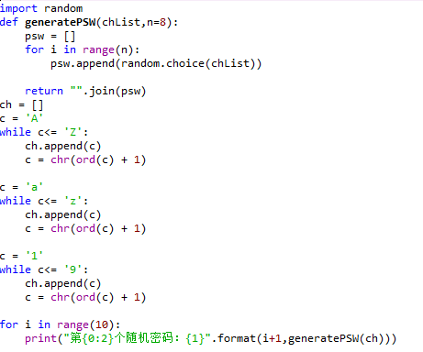

二：重复元素判定：

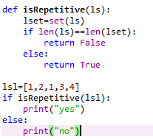

实验结果：

一．

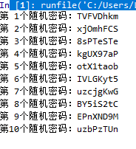

二：



实验小结：经过几堂课，对Python的掌握力还是很弱，兴趣不高，导致学习不积极，今后要多加练习。